**PEDOSFÉRA**

Nejsvrchnější část zemského povrchu působením půdotvorných činitelů …………………..…… a postupně se mění v půdu. Všechny půdy na zemském povrchu tvoří půdní obal - ……………………………..…………………

Půda se skládá ze dvou složek:

1. neživé ……………………………………………………………………….……………………………………………………………………………………………
2. živé …………………………………………………………………………………………………………..……………………………………………………………

Půdní druhy rozlišujeme podle ………………………………………….…….., a to na:

* ………………………………………….……………..,
* …………………………………………………………,
* ……………………………………………….…….…..

Půdní typy se liší ……………………………………………………… a rozložením půdních horizontů. Rozlišujeme tak půdy:

* ……………………………………..……….…………,
* ………………………………...……………..……….,
* …………………..……………………………………..

1. **Vysvětli pojmy:**

humus ……………………………………………..……………..………………………….………………………………………………………………………………..

půdní eroze ……………………………………………………………………………….…………………………………………………………………………………

kontaminace půdy ……………………………………………………………………………………………………………………………………………………….

1. **Barevně označ pojmy, které způsobují úbytek půdy**:

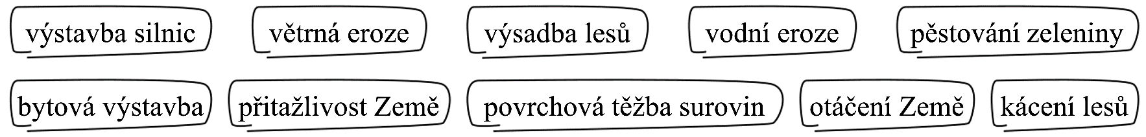

1. **Poskládej přehozená písmena tak, aby vznikl pojem související s půdou:**

1. **Vylušti doplňovačku a vysvětli pojem z tajenky:**

